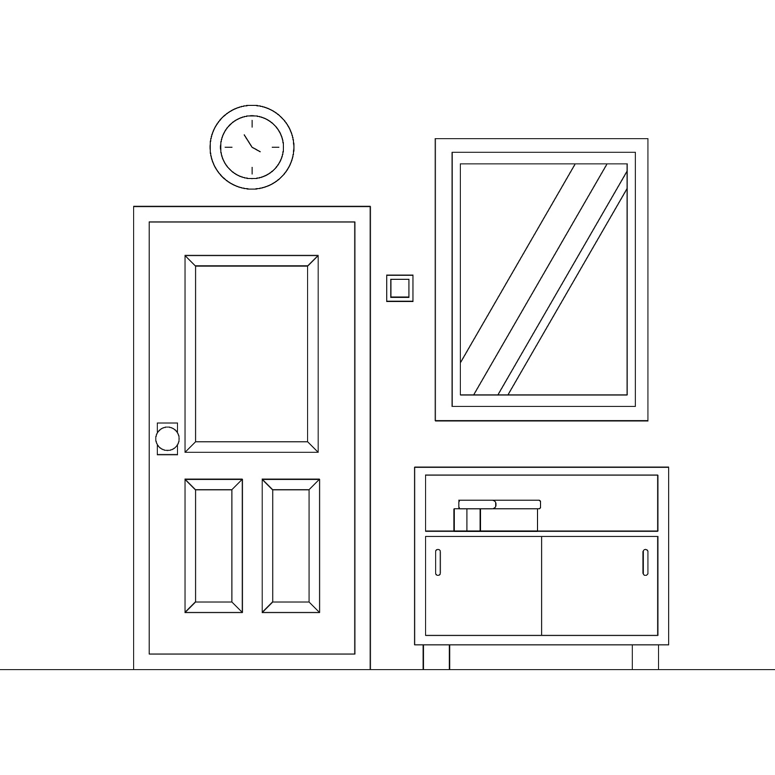
КВАТЭРА
КВАРТИРА
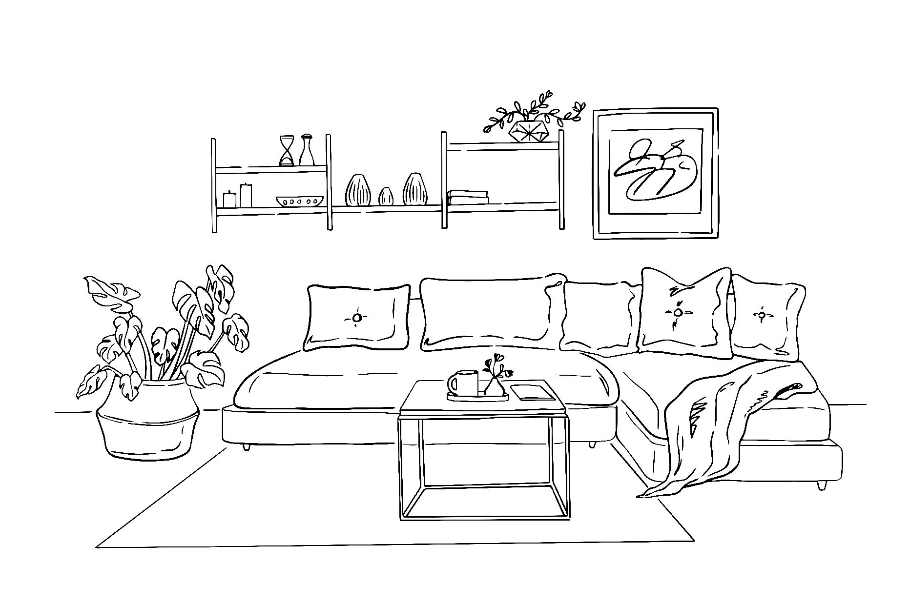
ПАКОЙ
КОМНАТА
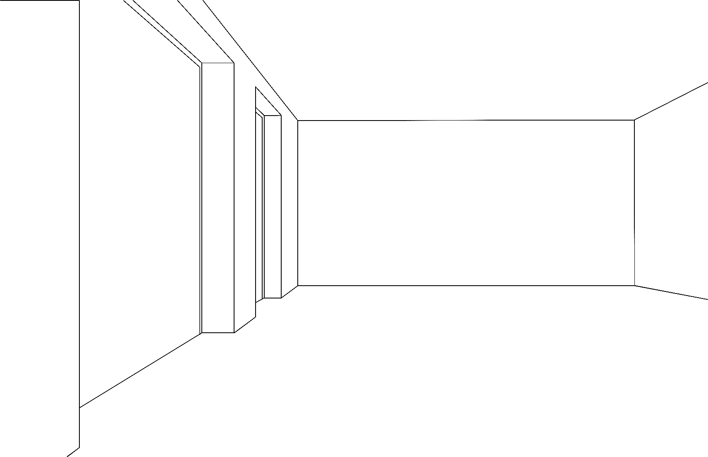
ПАДЛОГА
ПОЛ
СТОЛЬ
ПОТОЛОК
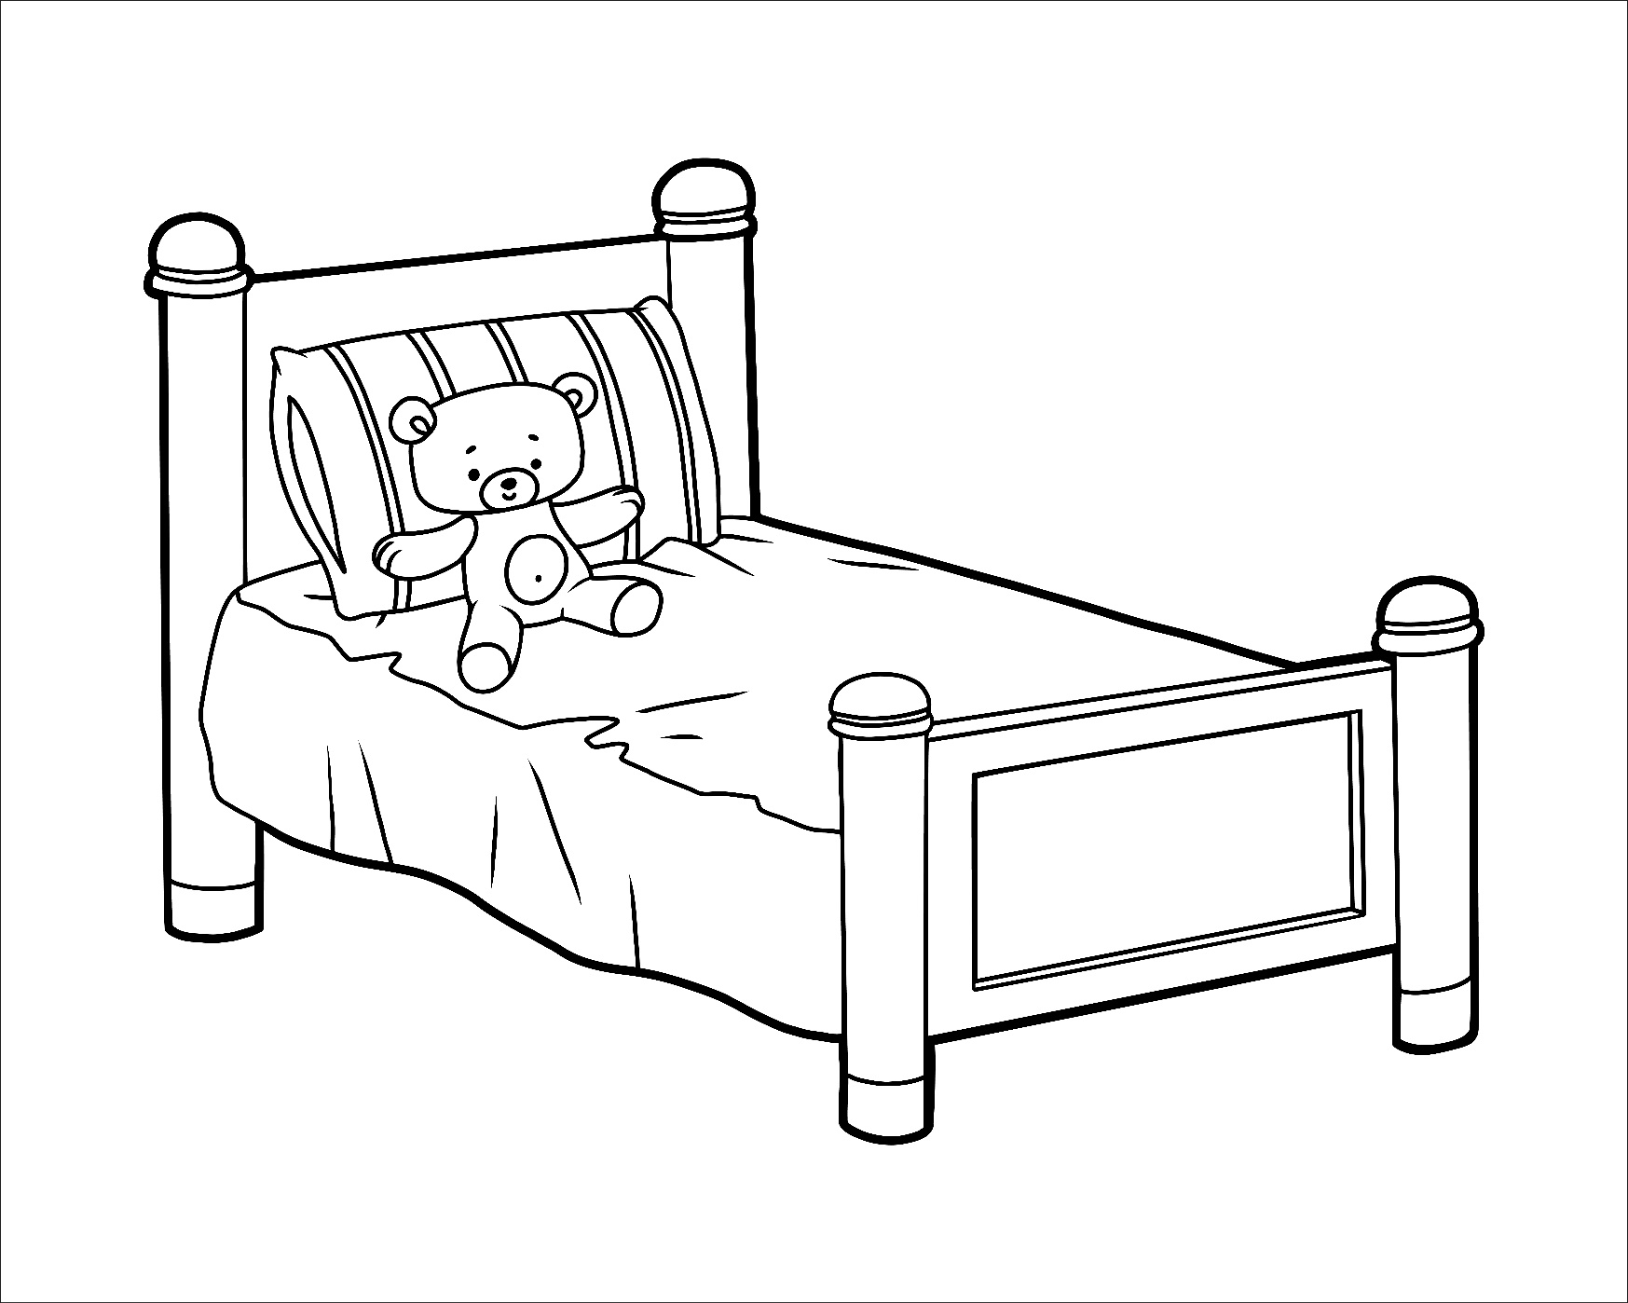
ЛОЖАК
КРОВАТЬ
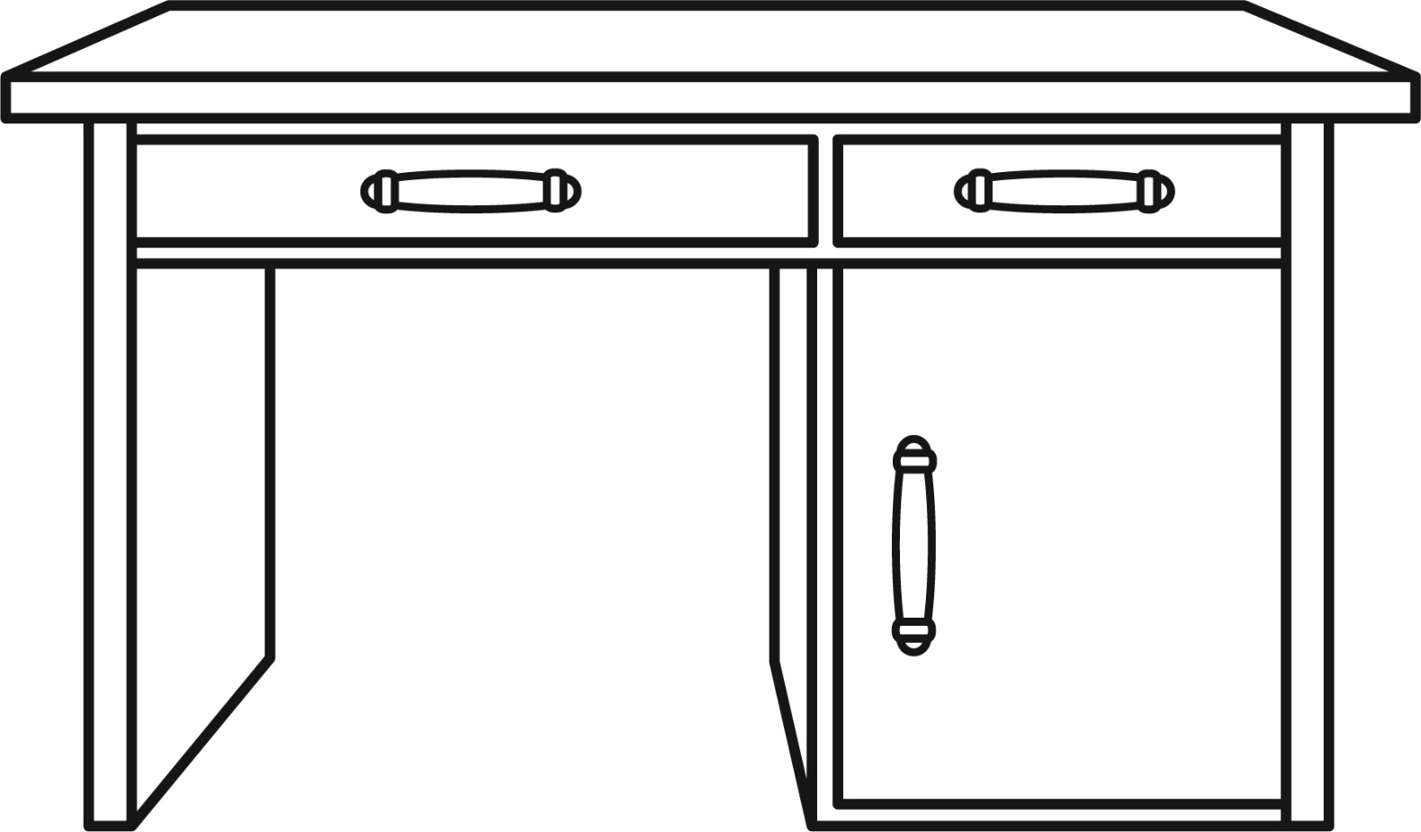
ПІСЬМОВЫ СТОЛ
ПИСЬМЕННЫЙ СТОЛ
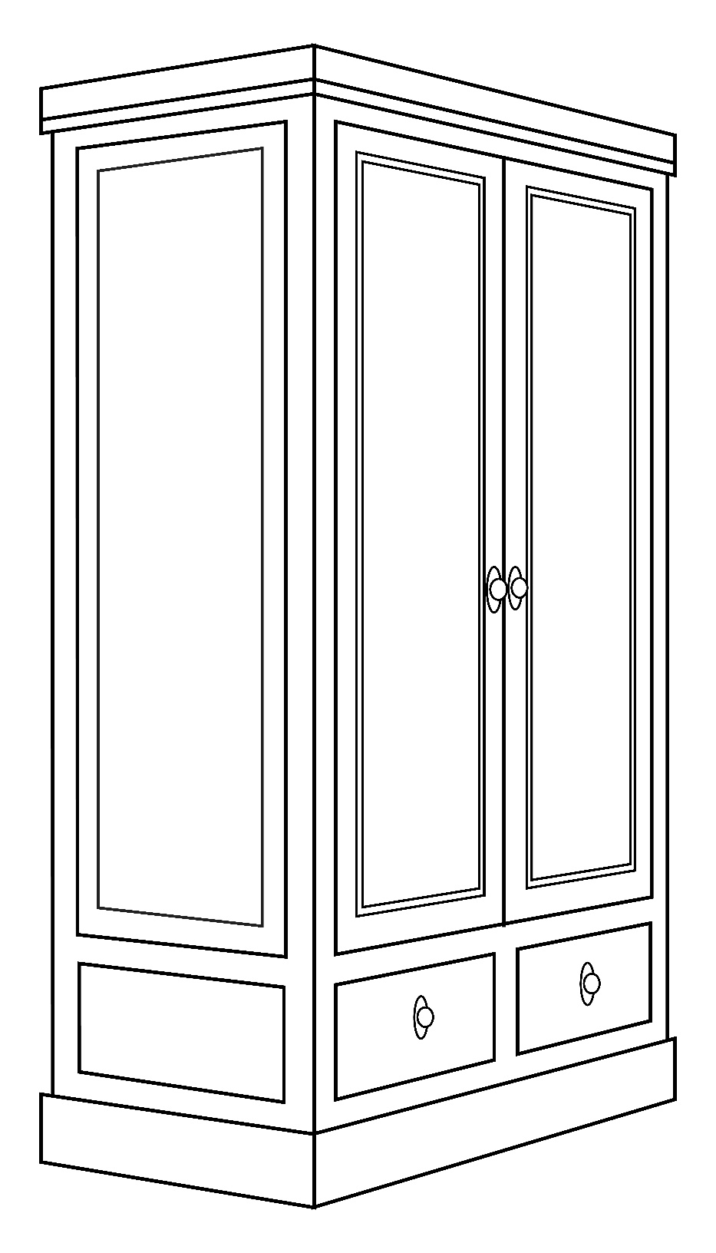
ШАФА
ШКАФ
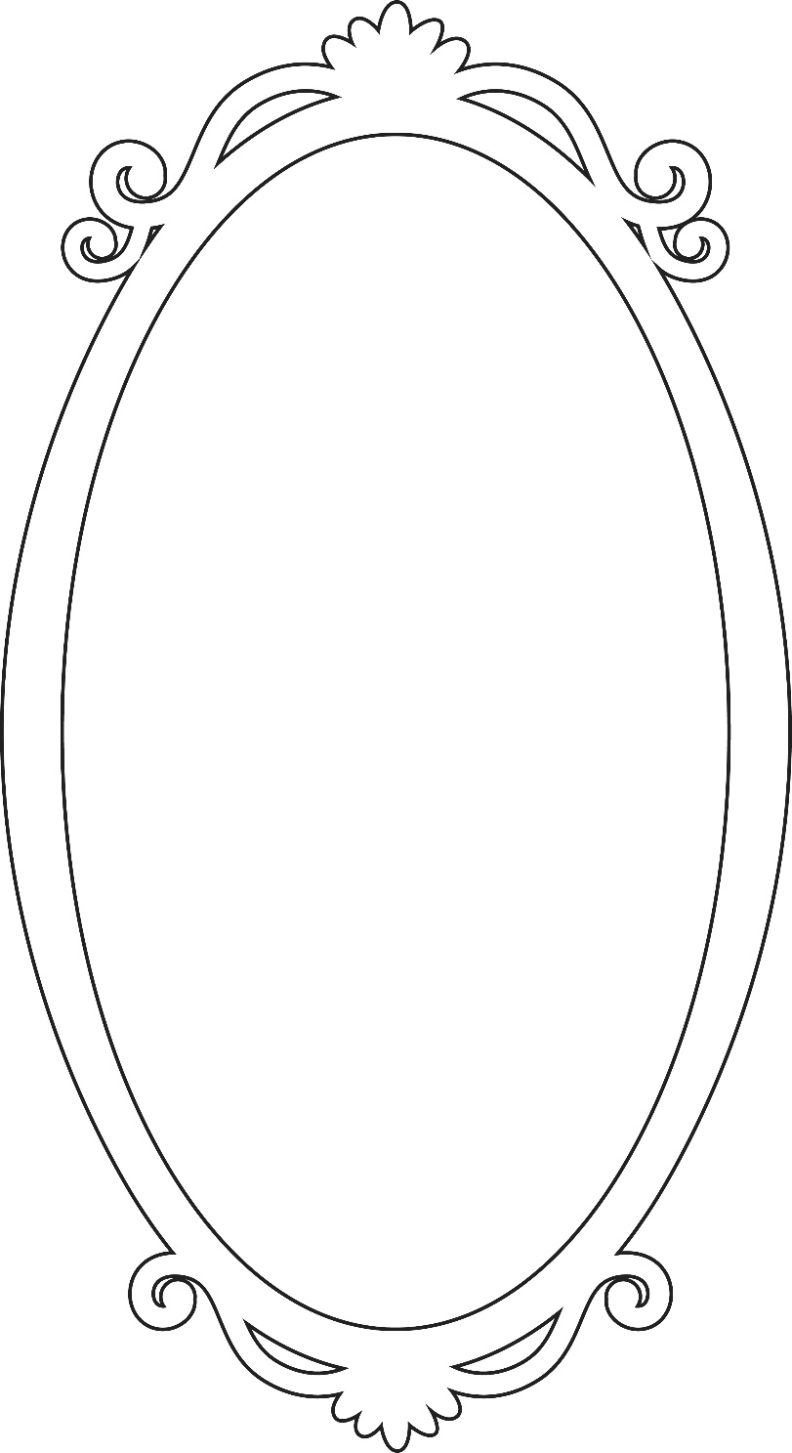
ЛЮСТЭРКА
ЗЕРКАЛО
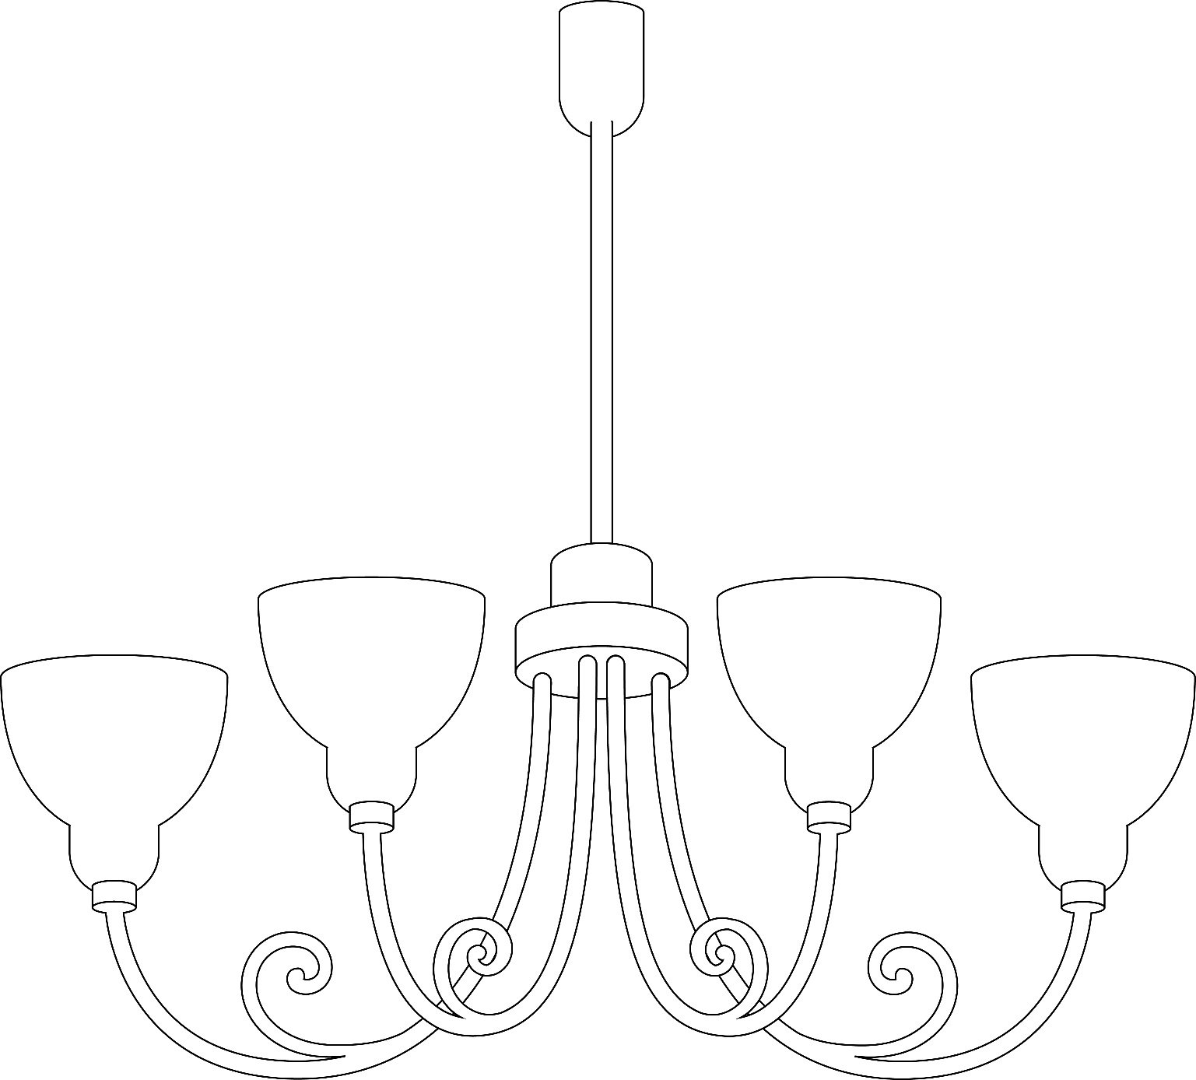
ЛЮСТРА
ЛЮСТРА
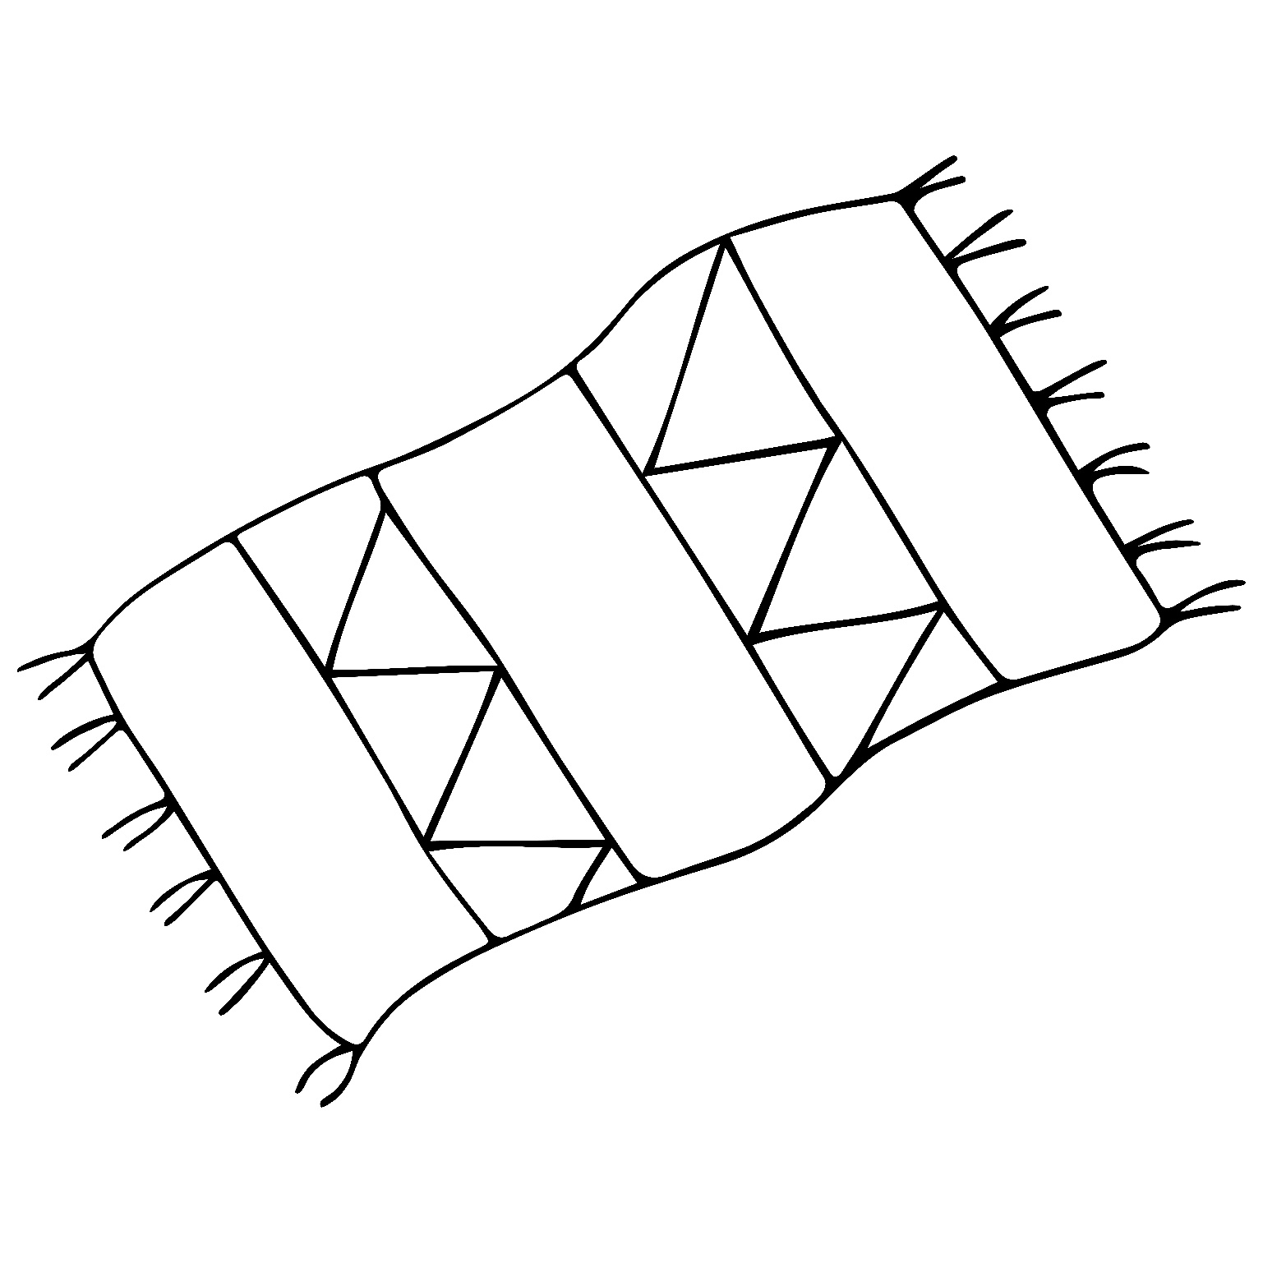
ДЫВАН
КОВЁР
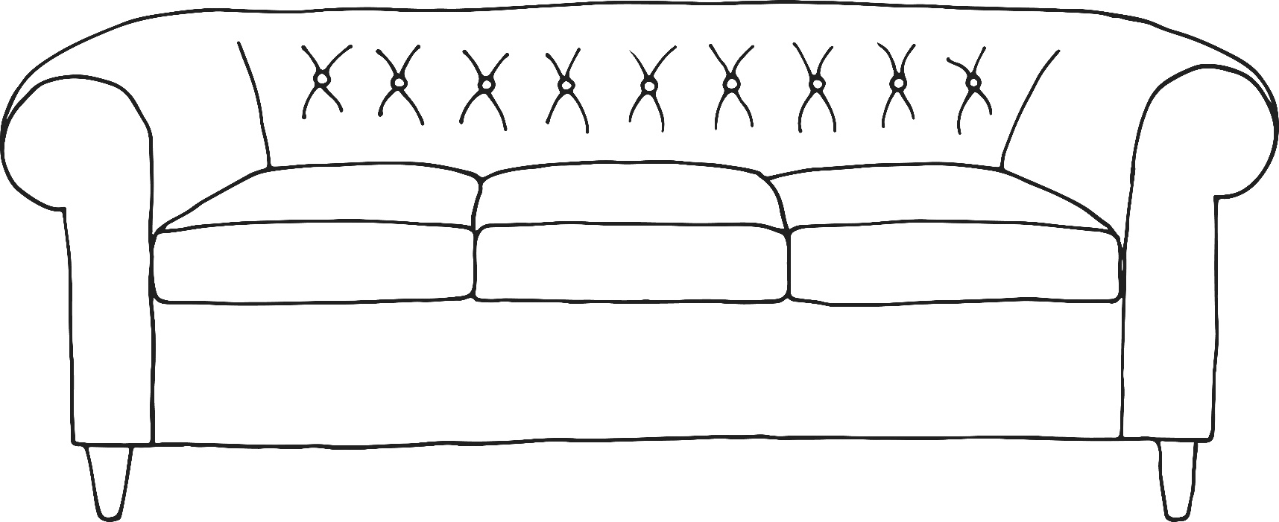
КАНАПА
ДИВАН
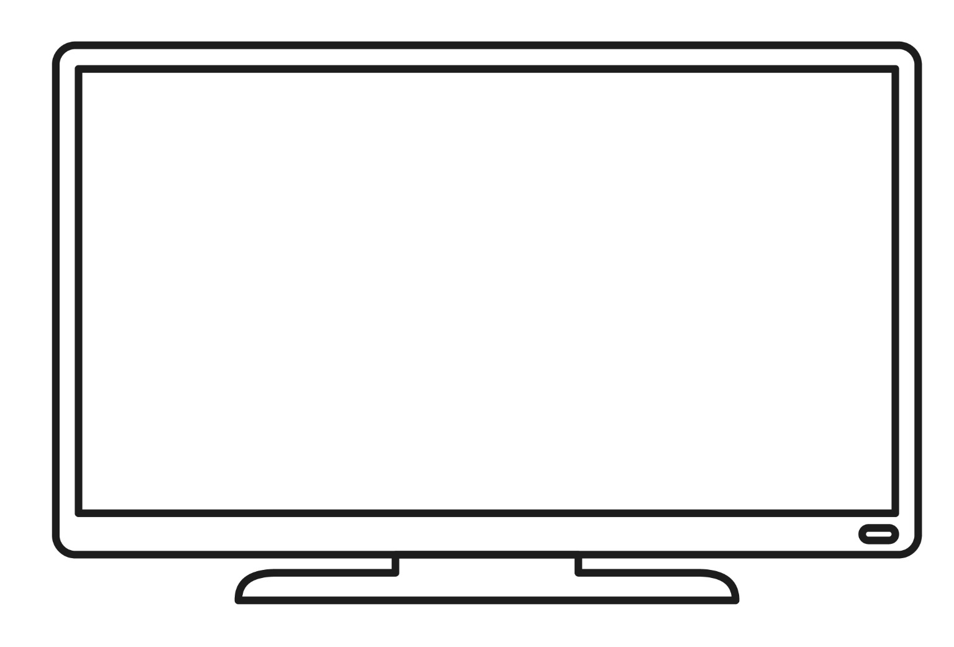
ТЭЛЕВІЗАР
ТЕЛЕВИЗОР
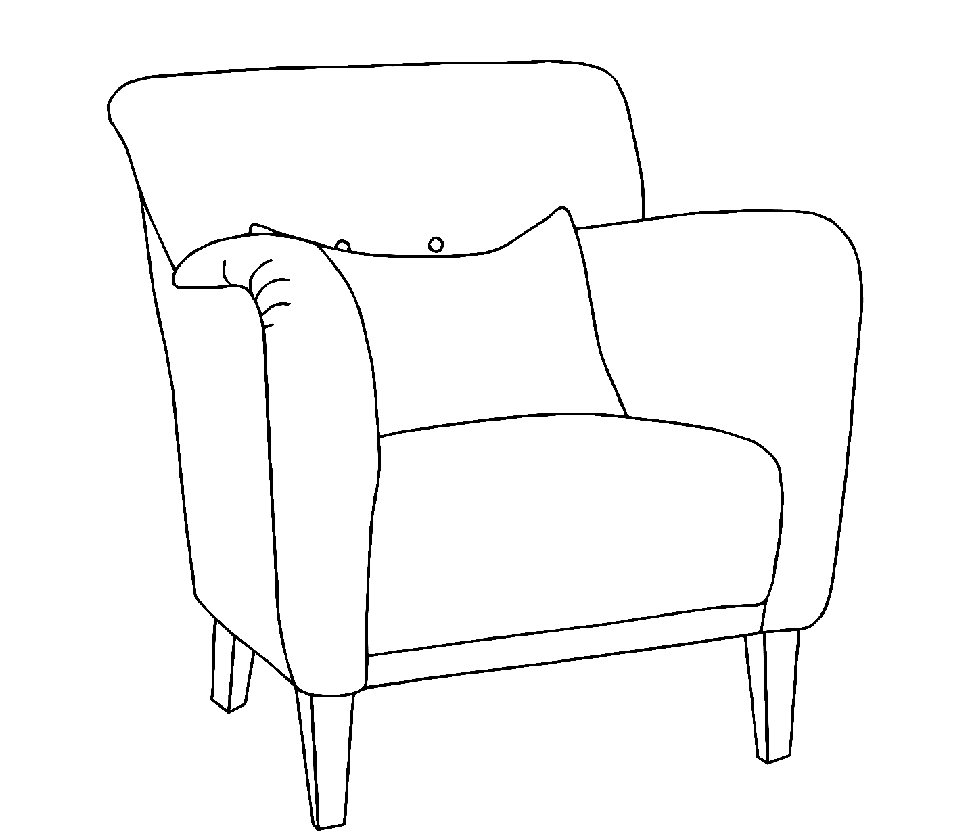
КРЭСЛА
КРЕСЛО

Ілюстрацыйны матэрыял выкарыстаны з наступных фотабанкаў: freepik.com, shutterstock.com.

